
REPUBLIKA HRVATSKA
ZADARSKA ŽUPANIJA
OPĆINA SVETI FILIP I JAKOV
Općinski načelnik
KLASA: 342-02/24-01/11
URBROJ: 2198-19-03-02/02-25-21
Sv. Filip i Jakov, 30. listopada 2025. godine

Na temelju članka 48. stavka 1. Zakona o lokalnoj i područnoj (regionalnoj) samoupravi („Narodne novine“ 33/01, 60/01, 129/05, 109/07, 36/09, 125/08, 36/09, 150/11, 19/13 – pročišćeni tekst, 144/12, 137/15 – pročišćeni tekst, 123/17, 98/19, 144/20) i članka 46. Statuta Općine Sveti Filip i Jakov („Službeni glasnik Općine Sveti Filip i Jakov“ broj 02/14 - pročišćeni tekst, 6/14, 1/18, 1/20 i 2/21 , 16/24, 14/25), Općinski načelnik Općine Sveti Filip i Jakov, dana 30. listopada 2025. godine utvrđuje

PRIJEDLOG ODLUKE
o
5. IZMJENAMA I DOPUNAMA
PLANA UPRAVLJANJA POMORSKIM DOBROM NA PODRUČJU OPĆINE SVETI FILIP I JAKOV ZA RAZDOBLJE 2024. – 2028. GODINE

-PRIJEDLOG U PRILOGU-
Obrazloženje

Pravni temelj za donošenje ove odluke je članak 39. stavak 4. Zakona o pomorskom dobru i morskim lukama („Narodne novine“ broj 86/23) prema kojem predstavničko tijelo jedinice lokalne samouprave, nakon provedenog javnog savjetovanja, donosi Plan upravljanja pomorskim dobrom.

Predmetnim Izmjenama i dopunama Plan upravljanja pomorskim dobrom na području Općine Sveti Filip i Jakov za razdoblje 2024. – 2028. godine dopunjuje se u članku 13. točki C) SVETI PETAR na način da se dodaje nova mikrolokacija za obavljanje djelatnosti iznajmljivanje sredstava – brodice na motorni pogon.

Sukladno navedenom predlažem donošenje 5. Izmjena i dopuna Plana upravljanja pomorskim dobrom na području Općine Sveti Filip i Jakov za razdoblje 2024. – 2028. godine.

OPĆINSKI NAČELNIK
Zoran Pelicarić

Na temelju članka 39. stavka 4. Zakona o pomorskom dobru i morskim lukama ("Narodne novine" broj 83/23) te članka 7. stavka 1. točke g. i f. Pravilnika o sadržaju plana upravljanja pomorskim dobrom („Narodne novine“ broj 150/23), te članka 32. Statuta Općine Sveti Filip i Jakov („Službeni glasnik Općine Sveti Filip i Jakov“ broj 02/14 – pročišć. tekst, 06/14, 1/18 , 1/20, 2/21, 16/24 i 14/25) Općinsko vijeće Općine Sveti Filip i Jakov, na svojoj ----. sjednici održanoj dana -------- 2025. godine, donijelo je
5. IZMJENE I DOPUNE
Plana
upravljanja pomorskim dobrom na području Općine Sveti Filip i Jakov
za razdoblje 2024. – 2028. godine

Članak 1.
U Planu upravljanja pomorskim dobrom na području Općine Sveti Filip i Jakov za razdoblje 2024. - 2028. godine („Službeni glasnik Općine Sveti Filip i Jakov“ broj 13/23, 05/24, 11/24, 20/24 i 02/25) mijenja se članak 13. točka C) na način da ista sada glasi:

C) SV. PETAR
 | Djelatnost | Sredstvo | Broj lokacija
1 | Ugostiteljstvo i trgovina | Kiosci, prikolice, montažni objekti do 12 m2 | 4
3 | Komercijalno-rekreacijski sadržaj | Suncobrani, ležaljke | 5
4 | Iznajmljivanje sredstava | Skuteri  Sredstva za vuču s opremom | 1  1
5 | Komercijalno-rekreacijski sadržaj | Aqua park i drugi morski sadržaji | 2
7 | Iznajmljivanje sredstava | Brodice na motorni pogon | 1
8 | Ugostiteljstvo i trgovina | Pripadajuća terasa objekta | 6

Grafički prikaz lokacije koja se dopunjuje ovim izmjenama i dopunama utvrđen je u prilogu (Prilog 1.) koji čini sastavni dio ovoga Plana.
Članak 3.
U preostalom dijelu, Plan upravljanja pomorskim dobrom na području Općine Sveti Filip i Jakov za razdoblje 2024. – 2028. godine („Službeni glasnik Općine Sveti Filip i Jakov“ broj 13/23, 05/24, 11/24, 20/24 i 02/25) ostaje nepromijenjen.
Članak 4.
Ove Izmjene i dopune Plana upravljanja pomorskim dobrom na području Općine Sveti Filip i Jakov za razdoblje 2024. – 2028. godine stupaju na snagu osmog dana od dana objave u Službenom glasniku Općine Sveti Filip i Jakov.

KLASA: 342-02/24-01/11
URBROJ: 2198-19-02-25-----
Sveti Filip i Jakov, -------- 2025. godine
OPĆINSKO VIJEĆE OPĆINE SVETI FILIP I JAKOV
Predsjednik Općinskog vijeća
Igor Pedisić

Prilog 1:

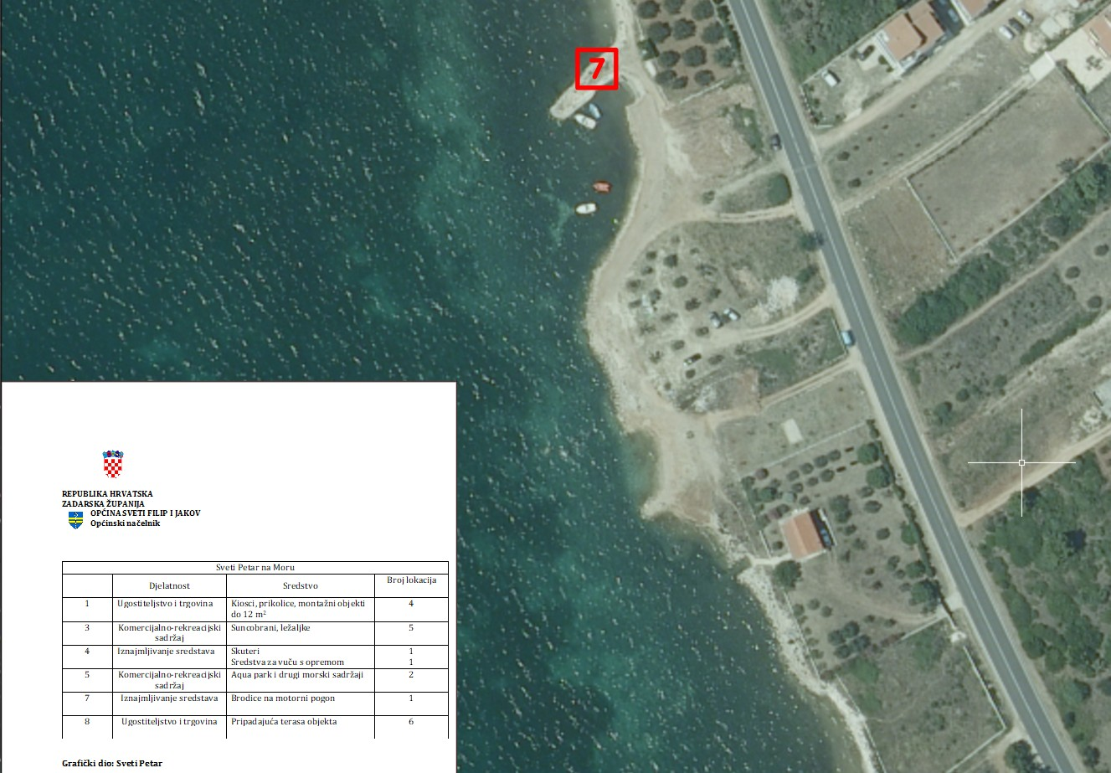

_________________________________________________________________________________
KRAJ PRIJEDLOGA

